Міністерство освіти і науки України

Національний університет „Львівська політехніка”

Кафедра ЕОМ



**Звіт**

**з ЛабораторнОЇ роботИ №6**

З дисципліни: “Комп’ютерні системи”

Тема «Побудова функціональної схеми процесорів архітектури RISC CPU»

Виконав: ст. гр. КІ-33

Харченко М.В.

Прийняв: викладач каф. ЕОМ

Козак Н.Б.

**Львів 2020**

**Мета:** навчитись розробляти нові функціональні модулі з метою розширення функціонування базової архітектури процесорів RISC, що відповідає програмній моделі, а також створення функціональної схеми.

**Завдання до лабораторної роботи**

Згідно варіанту в журналі та узгоджено з викладачем обрати один з процесорів заданого сімейства на базі RISC архітектури, в звіті навести основну інформацію по процесору, схему та характеристику.

Внести необхідні зміни в проект з 5-ї лабораторної (типи кешів, розмірності шин даних, назви та типи сигналів, операції, буферні модулі і т.д.) з метою реалізації фукнціоналу з обраного процесору. В звіті представити коротко внесені зміни з описом ходу роботи, а також кінцеву функціональну схему програмної моделі.

**Порядок виконання роботи**

1. Реалізувати поставлене завдання до лабораторної роботи;
2. Для кожного з блоків, що входять до складу розробленої програмної моделі на базі RISC CPU визначити вхідні і вихідні сигнали інтерфейсів;
3. Побудувати повну функціональну схему розробленої програмної моделі на базі RISC CPU;
4. Розглянути взаємозв`язок блоків у структурі і визначити можливі типи конвеєрів.

**Варіант 4**

**Теоретична частина**

**Основні характеристики мікроконтролера Atmel AVR ATmega**

ATMEL AVR ATmega - це CMOS 8-ми бітний мікроконтролер, який базується на AVR® RISK архітектурі. Виконуючи потужні інструкції за один такт, мікроконтролер ATmega164P-B/324P-B/644P-B досягає продуктивності 1 MIPS, що дозволяє розробнику системи оптимізувати енергоспоживання залежно від швидкості обробки.

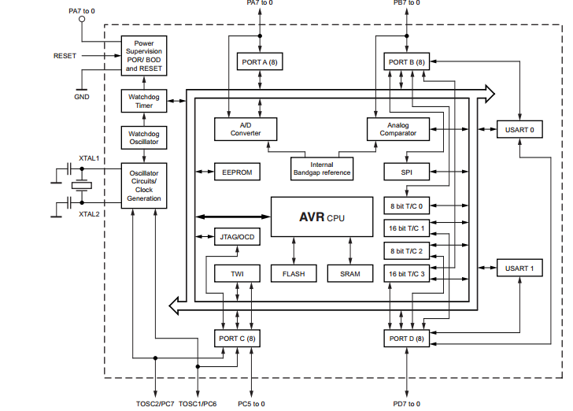 **Загальна схема мікроконтролера Atmel AVR ATmega**

AVR ядро поєднує в собі багатий набір інструкцій з 32-ма регістрами загального призначення. Всі 32 регістри безпосередньо підключені до ALU, дозволяючи доступ двом незалежним регістрам в одній інструкції, за один такт. Отримана архітектура є більш ефективною, досягається пропускна здатність до десяти разів швидше, ніж у звичайних CISC мікроконтролерів.

**Хід роботии**

- 32 х 8 регістрів загального призначення.

- Двадцять три вектора переривань .

- Підтримка до 128 Кб програми і до 64 Кбайт пам'яті даних.

• Периферійні функції:

- Програмований UART.

- Два 8-розрядний таймер / лічильники.

- Вісім зовнішніх джерел переривань

- Два паралельних порти.

**Блок-схема процесора:**

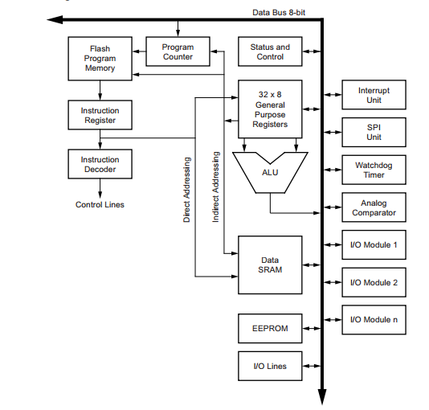

Для того, щоб максимально збільшити продуктивність і паралелізм, використовується Гарвардська архітектуру. Інструкції в пам'яті програми виконуються за допомогою одного конвеєризованого рівня. У той час як одна команда виконується, наступна команда попередньо витягується з пам'яті програми. Пам'ять програми в системі - перепрограмуюча флеш-пам'ять. Регістровий файл швидкого доступу містить 32 х 8-бітних регістри загального призначення з одним часом доступу тактового циклу. У типовій операції АЛУ, два операнда виводяться з реєстрового файлу, виконується операція, і результат зберігається в файлі регістрів - за один такт.

**Код програми:**

**.reg_file.h**

#ifndef _REG_FILE_H

#define _REG_FILE_H

#include <systemc.h>

#include "config.h"

#include "constants.h"

SC_MODULE(reg_file)

{

sc_in<bool> clk;

sc_in<bool> nrst;

sc_in<sc_lv<8> > reg_rd_in;

sc_out<sc_lv<8> > reg_rd_out;

sc_in<sc_lv<5> > reg_rd_adr;

sc_out<sc_lv<8> > reg_rr_out;

sc_in<sc_lv<5> > reg_rr_adr;

sc_in<sc_logic> reg_rd_wr;

sc_in<sc_logic> post_inc;

sc_in<sc_logic> pre_dec;

sc_in<sc_logic> reg_h_wr;

sc_out<sc_lv<16> > reg_h_out;

sc_in<sc_lv<3> > reg_h_adr;

sc_out<sc_lv<16> > reg_z_out;

sc_in<sc_uint<5> > regadr;

sc_in<sc_logic> regre;

sc_in<sc_logic> regwe;

sc_out<sc_lv<8> > reg_in; // NB! Reverse direction in naming!

sc_in<sc_lv<8> > reg_out;

sc_signal<sc_lv<8> > r26h;

sc_signal<sc_lv<8> > r27h;

sc_signal<sc_lv<8> > r28h;

sc_signal<sc_lv<8> > r29h;

sc_signal<sc_lv<8> > r30h;

sc_signal<sc_lv<8> > r31h;

sc_signal<sc_lv<16> > sg_adr16_postinc;

sc_signal<sc_lv<16> > sg_adr16_predec;

sc_signal<sc_lv<16> > reg_h_in;

sc_signal<sc_lv<16> > sg_tmp_h_data;

sc_signal<sc_lv<8> > register_file[32];

void register_write();

void r26to31();

void regz_output();

void output_regs();

void h_dat_mux();

void addr_bus_output();

SC_CTOR(reg_file)

{

SC_METHOD(register_write);

sensitive_pos << clk;

SC_METHOD(r26to31);

sensitive_pos << clk;

SC_METHOD(regz_output);

sensitive << r31h << r30h;

SC_METHOD(output_regs);

sensitive << register_file[0] << register_file[1] << register_file[2] << register_file[3] << register_file[4] << register_file[5] << register_file[6] << register_file[7] << register_file[8] << register_file[9] << register_file[10] << register_file[11] << register_file[12] << register_file[13] << register_file[14] << register_file[15] << register_file[16] << register_file[17] << register_file[18] << register_file[19] << register_file[20] << register_file[21] << register_file[22] << register_file[23] << register_file[24] << register_file[25];

sensitive << reg_rd_adr << reg_rr_adr;

sensitive << r26h << r27h << r28h << r29h << r30h << r31h;

sensitive << regre << regadr;

SC_METHOD(h_dat_mux);

sensitive << r26h << r27h << r28h << r29h << r30h << r31h << reg_h_adr << sg_tmp_h_data;

SC_METHOD(addr_bus_output);

sensitive << sg_tmp_h_data << post_inc << pre_dec << sg_adr16_predec;

};

};

#endif

**.simple_timer.h**

#ifndef _SIMPLE_TIMER_H

#define _SIMPLE_TIMER_H

#include <systemc.h>

#include "config.h"

#include "constants.h"

SC_MODULE(simple_timer)

{

sc_in<bool> cp2;

sc_in<bool> ireset;

sc_out<sc_logic> irqline;

sc_in<sc_logic> timer_irqack;

sc_signal<sc_lv<8> > counter;

sc_signal<sc_logic> irqline_int;

sc_signal<sc_logic> count_end;

void main_counter();

void irq_out();

void set_signals();

SC_CTOR(simple_timer)

{

SC_METHOD(main_counter);

sensitive_pos << cp2;

SC_METHOD(irq_out);

sensitive_pos << cp2;

SC_METHOD(set_signals);

sensitive << counter << irqline_int;

}

};

**.ALU_AVR.h**

#ifndef _ALU_AVR_H

#define _ALU_AVR_H

#include <systemc.h>

#include "config.h"

#define ADD_SUMMATOR(x) v_adder_out[x] = v_adder_d_in[x] ^ v_adder_r_in[x] ^ v_adder_carry[x-1]; \

v_adder_carry[x] = ((v_adder_d_in[x] ^ v_adder_nadd_sub) & v_adder_r_in[x]) | \

(((v_adder_d_in[x] ^ v_adder_nadd_sub) | v_adder_r_in[x]) & v_adder_carry[x-1]);

#define NEG_SUMMATOR(x) v_neg_op_out[x] = ~v_alu_data_d_in[x] ^ v_neg_op_carry[x-1]; \

v_neg_op_carry[x] = ~v_alu_data_d_in[x] & v_neg_op_carry[x-1];

#define INCDEC_GENERATE(x) v_incdec_op_out[x] = v_alu_data_d_in[x] ^ v_incdec_op_carry[x-1]; \

v_incdec_op_carry[x] = (v_alu_data_d_in[x] ^ idc_dec) & v_incdec_op_carry[x-1];

#define ALUMUX_GENERATE(x) v_alu_data_out_int[x] = (v_adder_out[x] & (idc_add | idc_adc | idc_adiw | adiw_st | idc_sub | idc_subi | idc_sbc | idc_sbci | idc_sbiw | sbiw_st | idc_cpse | idc_cp | idc_cpc | idc_cpi)) | \

(v_neg_op_out[x] & idc_neg) | \

(v_incdec_op_out[x] & (idc_inc | idc_dec)) | \

(v_com_op_out[x] & idc_com) | \

(v_and_op_out[x] & (idc_and | idc_andi)) | \

(v_or_op_out[x] & (idc_or | idc_ori)) | \

(v_eor_op_out[x] & idc_eor) | \

(v_right_shift_out[x] & (idc_lsr | idc_ror | idc_asr)) | \

(v_swap_out[x] & idc_swap);

SC_MODULE(alu_avr)

{

sc_in<sc_lv<8> > alu_data_r_in;

sc_in<sc_lv<8> > alu_data_d_in;

sc_in<sc_logic> alu_c_flag_in;

sc_in<sc_logic> alu_z_flag_in;

// Operation signal inputs

sc_in<sc_logic> idc_add;

sc_in<sc_logic> idc_adc;

sc_in<sc_logic> idc_adiw;

sc_in<sc_logic> idc_sub;

sc_in<sc_logic> idc_subi;

sc_in<sc_logic> idc_sbc;

sc_in<sc_logic> idc_sbci;

sc_in<sc_logic> idc_sbiw;

sc_in<sc_logic> adiw_st;

sc_in<sc_logic> sbiw_st;

sc_in<sc_logic> idc_and;

sc_in<sc_logic> idc_andi;

sc_in<sc_logic> idc_or;

sc_in<sc_logic> idc_ori;

sc_in<sc_logic> idc_eor;

sc_in<sc_logic> idc_com;

sc_in<sc_logic> idc_neg;

sc_in<sc_logic> idc_inc;

sc_in<sc_logic> idc_dec;

sc_in<sc_logic> idc_cp;

sc_in<sc_logic> idc_cpc;

sc_in<sc_logic> idc_cpi;

sc_in<sc_logic> idc_cpse;

sc_in<sc_logic> idc_lsr;

sc_in<sc_logic> idc_ror;

sc_in<sc_logic> idc_asr;

sc_in<sc_logic> idc_swap;

// Data output

sc_out<sc_lv<8> > alu_data_out;

// Flags output

sc_out<sc_logic> alu_c_flag_out;

sc_out<sc_logic> alu_z_flag_out;

sc_out<sc_logic> alu_n_flag_out;

sc_out<sc_logic> alu_v_flag_out;

sc_out<sc_logic> alu_s_flag_out;

sc_out<sc_logic> alu_h_flag_out;

//

// Internal signals

//

// *int signals are inputs to a mux

sc_signal<sc_lv<8> > alu_data_out_int;

// ALU flags

sc_signal<sc_logic> alu_z_flag_out_int;

sc_signal<sc_logic> alu_c_flag_in_int;

sc_signal<sc_logic> alu_n_flag_out_int;

sc_signal<sc_logic> alu_v_flag_out_int;

sc_signal<sc_logic> alu_c_flag_out_int;

// Adder signals

sc_signal<sc_logic> adder_nadd_sub;

sc_signal<sc_logic> adder_v_flag_out;

sc_signal<sc_lv<9> > adder_carry;

sc_signal<sc_lv<9> > adder_d_in;

sc_signal<sc_lv<9> > adder_r_in;

sc_signal<sc_lv<9> > adder_out;

// Neg operator signals

sc_signal<sc_lv<8> > neg_op_in;

sc_signal<sc_lv<9> > neg_op_carry;

sc_signal<sc_lv<9> > neg_op_out;

// Inc, dec operator signals

sc_signal<sc_lv<8> > incdec_op_in;

sc_signal<sc_lv<8> > incdec_op_carry;

sc_signal<sc_lv<8> > incdec_op_out;

// Misc. signals

sc_signal<sc_lv<8> > com_op_out;

sc_signal<sc_lv<8> > and_op_out;

sc_signal<sc_lv<8> > or_op_out;

sc_signal<sc_lv<8> > eor_op_out;

// Shift signals

sc_signal<sc_lv<8> > right_shift_out;

// Swap signals

sc_signal<sc_lv<8> > swap_out;

void addsubcontrol();

void aluinputs();

void signalsout();

void neg_operation();

void incdec_operation();

void com_operation();

void bool_operation();

void shift_operation();

void swap_operation();

void set_adder_x_in();

void output_mux();

SC_CTOR(alu_avr)

{

SC_METHOD(addsubcontrol);

sensitive << idc_add << idc_adc << idc_adiw << idc_sub << idc_subi;

sensitive << idc_sbc << idc_sbci << idc_sbiw << adiw_st << sbiw_st;

sensitive << idc_cp << idc_cpc << idc_cpi << idc_cpse << idc_ror;

sensitive << alu_c_flag_in << alu_z_flag_in << alu_z_flag_out_int;

SC_METHOD(aluinputs);

sensitive << alu_data_d_in << alu_data_r_in << adder_d_in << adder_r_in << adder_carry;

sensitive << alu_c_flag_in_int << adder_nadd_sub;

SC_METHOD(signalsout);

sensitive << alu_n_flag_out_int << alu_v_flag_out_int << alu_c_flag_out_int << alu_data_out_int;

SC_METHOD(neg_operation);

sensitive << alu_data_d_in << neg_op_carry;

SC_METHOD(incdec_operation);

sensitive << alu_data_d_in << incdec_op_carry << idc_dec << incdec_op_out;

SC_METHOD(com_operation);

sensitive << alu_data_d_in;

SC_METHOD(bool_operation);

sensitive << alu_data_d_in << alu_data_r_in;

SC_METHOD(shift_operation);

sensitive << idc_ror << alu_c_flag_in_int << idc_asr << alu_data_d_in;

SC_METHOD(swap_operation);

sensitive << alu_data_d_in;

SC_METHOD(set_adder_x_in);

sensitive << alu_data_d_in << alu_data_r_in;

SC_METHOD(output_mux);

sensitive << idc_add << idc_adc << idc_adiw << idc_sub << idc_subi;

sensitive << idc_sbc << idc_sbci << idc_sbiw << adiw_st << sbiw_st;

sensitive << idc_and << idc_andi << idc_or << idc_ori << idc_eor << idc_com << idc_neg;

sensitive << idc_inc << idc_dec << idc_cp << idc_cpc << idc_cpi << idc_cpse << idc_ror;

sensitive << idc_lsr << idc_ror << idc_asr << idc_swap;

sensitive << adder_out << incdec_op_out << com_op_out << and_op_out << or_op_out << eor_op_out << right_shift_out << swap_out;

sensitive << adder_carry << alu_z_flag_out_int << alu_c_flag_out_int << incdec_op_carry;

sensitive << neg_op_carry << alu_data_d_in << adder_v_flag_out << alu_v_flag_out_int;

sensitive << alu_data_out_int << neg_op_out << alu_n_flag_out_int;

}

};

#endif

#ifndef _INSTMEMORY_H

#define _INSTMEMORY_H

**.memory.h**

#include <systemc.h>

#include <stdio.h>

#include <unistd.h>

#include <stdlib.h>

#include <string.h>

#include <sys/types.h>

#include <sys/stat.h>

#include <fcntl.h>

#include "config.h"

SC_MODULE(instmemory)

{

sc_in<bool> clk;

sc_in<bool> reset;

sc_in<sc_uint<16> > pc;

sc_out<sc_lv<16> > inst;

sc_lv<16> x[INSTMEMSIZE];

char *memoryname;

// unsigned int pc;

void mread();

#ifdef _CC_MEMDUMP_

int memcontents;

#endif

typedef instmemory SC_CURRENT_USER_MODULE;

instmemory(sc_module_name name, char *contents_file)

{

unsigned int i = 0;

unsigned long line;

unsigned int codepos = 0;

unsigned char *buf;

unsigned char *code;

#ifdef _CC_MEMDUMP_

unsigned int ci = 0x00000000;

// Create blank memory file filled with 0's

memcontents = open("mem.bin", O_CREAT | O_RDWR, 0666);

for (i = 0; i < (INSTMEMSIZE/4); i++)

write(memcontents, &ci, 4);

close(memcontents);

#endif

FILE *fid = fopen(contents_file, "r");

buf = (unsigned char*)malloc(32768);

int size = fread(buf, 1, 32768, fid);

code = (unsigned char*)malloc(INSTMEMSIZE);

memcpy(code,buf,size);

codepos = size;

i = 0;

while (i < codepos)

{

line = code[i];

line += (code[i+1]<<8);

#ifdef DEBUG_MEMORY

printf("%04d : 0x%04X\n", i/2, line);

//fprintf(stdout, "%d : %X\n", i>>2, line);

#endif

x[i/2] = (sc_lv<16>)line;

i += 2;

}

SC_METHOD(mread);

sensitive_neg << clk;

}

};

#endif

**Висновок:** на цій лабораторній роботі янавчився розробляти нові функціональні модулі з метою розширення функціонування базової архітектури процесорів RISC, що відповідає програмній моделі, а також створив функціональну схему.